http://rusky-jazyk0.webnode.cz/realie/velikonoce-v-rusku/

PASCHA – ruské Velikonoce Pascha je nejdůležitějším pravoslavným svátkem, který je oslavou zmrtvýchvstání Ježíše Krista a v Rusku se slaví od 10. století. Kdysi tomuto svátku předcházel velký půst, který trval 40 dní, a důkladná očista obydlí. Dnes se půst tak striktně nedodržuje, Rusové však stejně jako kdysi slaví tento svátek se svíčkami v kostele a poté doma. Symbolem Paschy jsou vejce, která se v Rusku stejně jako u nás barví, nejčastěji cibulovými slupkami, a mají odstín od světlehnědé až po rudohnědou, která symbolizuje krev Kristovu. Kromě vajec Rusové připravují celou řadu jídel, která se běžně v kalendářním roce na stole neobjevují. Rusové si paschu neumí představit bez tzv. kuliče, což je sladký kynutý kulatý nebo oválný chléb, do kterého se přidává vanilka, rozinky, kardamon či muškátový oříšek. Peče se už ve čtvrtek a v sobotu se odnáší do kostela, kde se posvětí. Kulič je i dobrým dárkem, pokud chcete navštívit rodinu či přátele. Pečou se i tzv. paschy, koláče, které připomínají výše zmíněný kulič. Hlavní ingrediencí je tvaroh a Rusové pečou tento druh tvarohového koláče pouze jednou v roce – na Velikonoce. K jídlu se podává drůbež, a to husa nebo kachna, tzv. studeň, rosol s kousky masa nebo ryby, buženina, pečené vepřové maso s přírodní šťávou, a různé druhy sladkého pečiva, nejčastěji s tvarohem. Ani tři dny před Paschou nejsou pro Rusy nevýznamné. Zelený čtvrtek (Rusové mu říkají Чистый четверг) je věnován očistě domu, těla a duše. Velký pátek (Страстная пятница) a Bílá sobota (Rusové říkají Белая суббота) jsou věnovány duchovní očistě a rozjímání. Hlavní bohoslužba začíná vždy o půlnoci ze soboty na neděli. Kromě těchto tradic jsou Rusové zvyklí hrát v době Paschy různé hry. Paschu milují děti, protože se účastní hledání malovaných vajíček, která jsou schovaná v domě. Vyhrává ten, kdo takových vajíček najde nejvíce, a i když se většinou soupeří ve družstvech, hra je velice oblíbená.

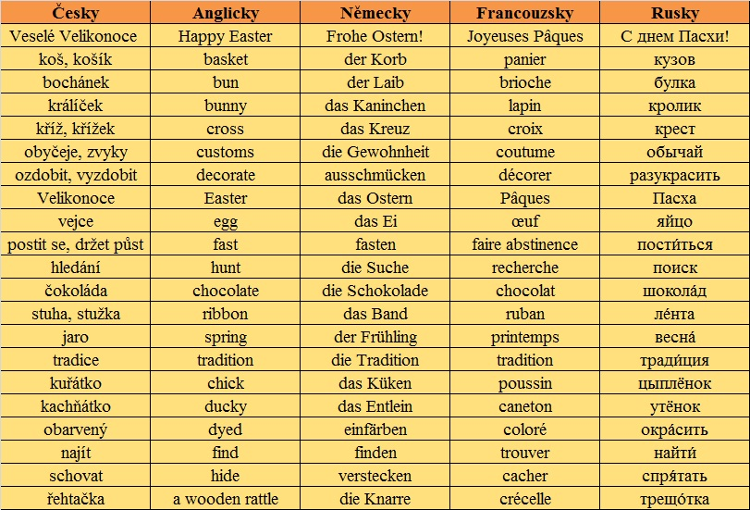
Základní velikonoční slovíčka

